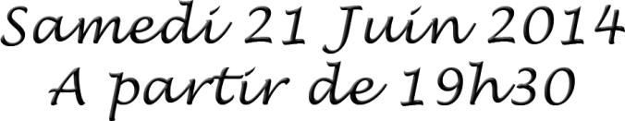
Nom : ................................................. Prénom : .................................................
Adresse : ............................................................................................................. .............................................................................................................................
Mail : ...................................................................................................................
Téléphone : .........................................................................................................
Intitulé | Prix | Quantité | Total
Frites | 2 €
Sandwich jambon | 2 €
Sandwich saucisse | 2 €
Sandwich merguez | 2 €
Sandwich fricadelle | 2 €
Américain | 3.50 €
Total à payer :

Mme Danhiez - 06.88.81.58.29
Mme Mortelette - 06.18.65.58.98
Mme Jonas - 06.61.54.80.32
ou directement au Saint-Landelin au 03.27.89.46.48

